План экскурсионных программ на март 2009

7 марта
(место встречи 11.00 станция метро «Китай-город» у памятника Кириллу и Мефодию)

"СВЕТ ИЗ СЕРДЦА - ЛЮДИ "КУПЕЧЕСКОГО ЧИНА"
с посещением усадьбы А. А. Бахрушина в Замоскворечье

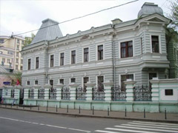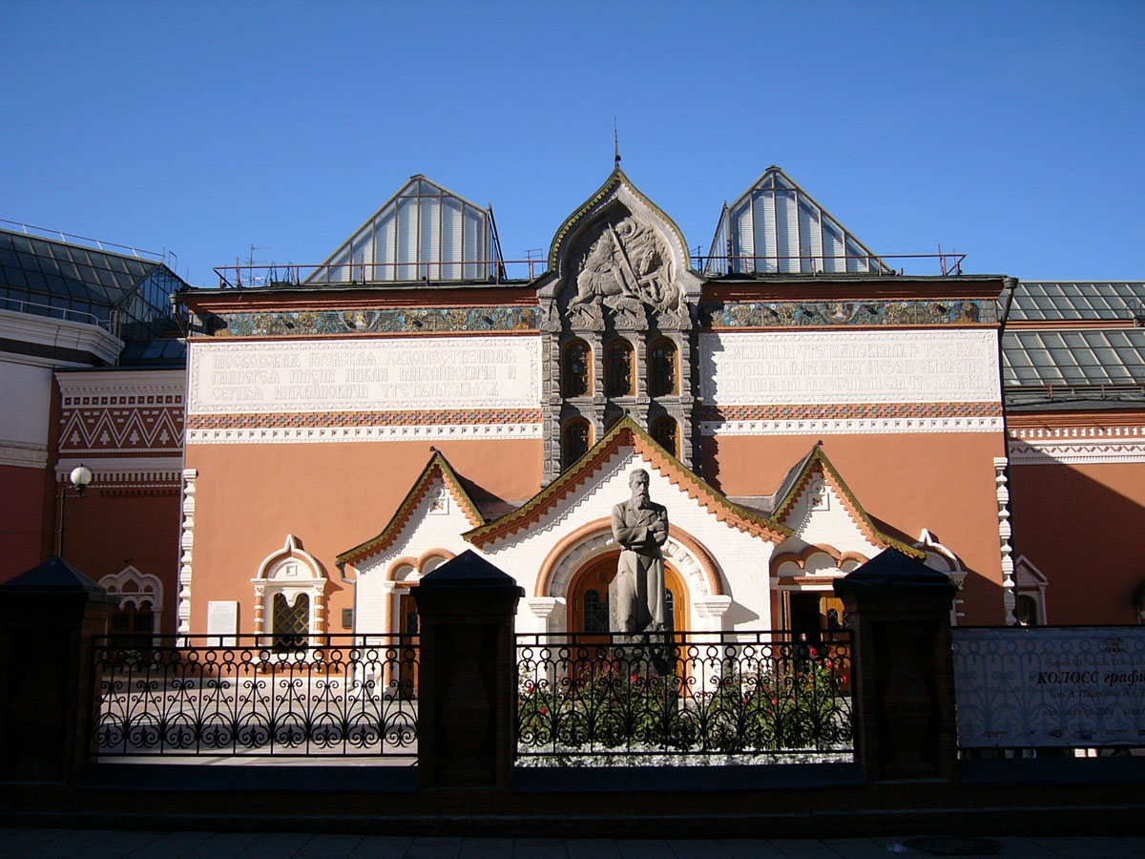
В 18 веке дворянство сошло с исторической сцены, на передний план стало выдвигаться другое сословие – купечество, которое стало примером истинного благочестия и всегда и во всем на первом месте, у которого была забота о пользе всему народу.
Но идеализировать купечество было бы неправильно, порой капитал создавался методами далеко не всегда безупречными. Однако русский купец, будучи способен грешить - умел и каяться.
Кто возьмется объяснить, откуда у них, внуков, правнуков землепашцев и торговцев с копеечным оборотом, откуда у всех этих Третьяковых, Солдатенковых, Морозовых, Щукиных, Рябушинских было это изумительное чутье на истинно прекрасное?
Их сверстники прожигали жизнь и отцовские капиталы в «Яре» и «Стрельне». А эти посланные родителями за границу в надежде, что дурь пройдет, и встанут сыновья на отцовскую стезю, часами пропадали в Лувре и Британском музее, водили дружбу с художниками, которых соотечественники на дух не принимали, и безошибочным их чутьем видели в них великое будущее, мечтали о собственных собраниях, художественных журналах и оперных труппах.
В каком поколении, в какой курной избе Рязанской или Тверской губернии зажегся в них этот неощутимый еще ими самими дивный свет, где и когда возникла в их душах неодолимая потребность сеять доброе и вечное в своем народе?
На средства купцов содержались богадельни, больницы, бесплатные квартиры для бедных, больничные палаты для неизлечимо больных, дома призрения, ремесленные школы, училища, библиотеки.
Купцам-меценатам объявлялась царская «высочайшая благодарность», их имена заносились в «Памятную книгу губернии», а за пожертвования в особо крупных суммах даровались даже дворянские звания.
Москва всегда была крупнейшим центром купечества. Архитектурные памятники этого времени, сохранившиеся до наших дней, сформировали неповторимый облик столицы: Пречистенка, Волхонка, Смоленский бульвар, Спиридоновка, Леонтьевский переулок, Тверская, Покровка, Якиманка, Софийская набережная...
Продолжительность экскурсии 5 часов
7 марта
(место встречи 17.00 станция метро «Маяковская» у памятника Маяковскому)
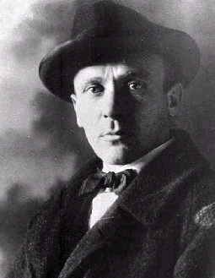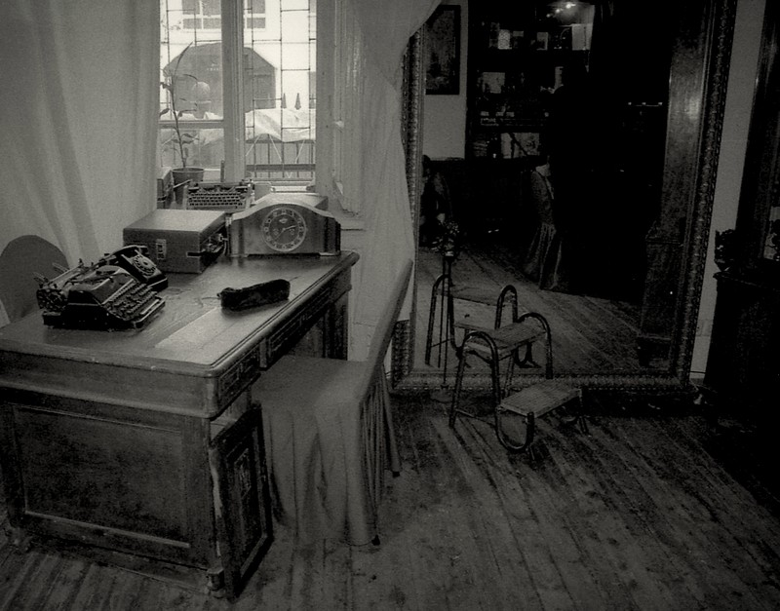

Булгаковская Москва: потустороннее и реальность
Михаил Афанасьевич Булгаков – самый мистический и в то же время самый документальный писателей 20 века. Все в его творчестве имеет свое основание, свои прототипы; и, если что-то случается в жизни, то оно невольно оказывается на страницах его произведений, а если что-то случается в произведениях, то оно мистическим образом переходит в жизнь. И оттого мы почти с документальной точностью можем прогуляться не только по Москве Михаила Булгакова, но и по реальному миру его героев.
Удивительно то, что почти каждое место, улица, дом, связанные с булгаковскими персонажами, уже сами по себе мистичны, имеют свою истории и свой сложившийся уже независимо от писателя роман.
Вместе с вами мы окажемся рядом с театром Варьете, в котором по преданию и сегодня пропадают червонцы. Мы посетим ту самую «нехорошую квартиру» на Большой Садовой 302-бис, в которой поселилась по приезду в Москву знаменитая шайка, и где провел несколько лет сам Булгаков. Мы отправимся на Патриаршие пруды (вокруг них гуляли настоящие Мастер и Маргарита) и узнаем, почему именно это место выбрал Булгаков для первого появления Воланда в Москве.
Также по пути мы встретим несколько прототипов особняка Маргариты, очутимся рядом с домом председателя Союза писателей СССР - Максима Горького. Мы окажемся рядом с последним земным приютом Н В. Гоголя, ставшего, по словам Михаила Афанасьевича, его литературным маэстро. Побываем мы и у дверей реального ресторанчика Грибоедова и МАССОЛИТа, а также у знаменитого подвальчика Мастера, и у того самого гастронома, рядом с которым повстречал своего будущего хозяина Шарик.
Во время экскурсии мы вместе с вами попытаемся ответить на следующие вопросы
Был в реальности или не был трамвай?
Какая из женщин стала прообразом Маргариты?
Кто такой Воланд? Почему православная церковь так протестовала против популяризации «Мастера и Маргариты»?
Чем связаны и связаны ли с этим романом масоны?
Почему Мастер не заслужил рая, а заслужил покой?
Как в реальности повлиял на судьбу Булгакова Сталин и написанная Михаилом Афанасьевичем пьеса «Батум»?
Продолжительность экскурсии 5 часов
8 Марта

(место встречи 11.00 станция метро «Маяковская» у памятника Маяковскому)

Тайны московских особняков
«Роковые женщины»
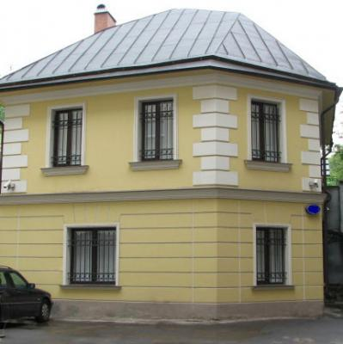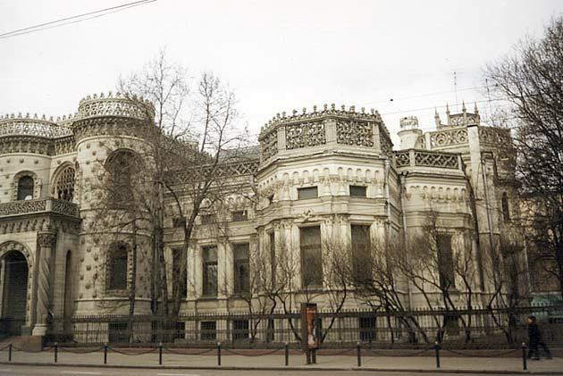

Тот, кто знает женщин – жалеет мужчин,
Кто знает мужчин – готов извинить женщин.
Фамильные тайны и предания.
Таинственные и загадочные дома старой Москвы, экстравагантные особняки и сентиментальные усадьбы. Истории любви, подкупающие своей откровенностью, великие рогоносцы, самовлюбленные самодержцы в водовороте скандалов, любовных интриг, неожиданных откровений. Роковое проклятие князей Юсуповых. Тайна старинного особняка или «Скелет в шкафу»…
Женщины – загадки: «Одинокая жрица», «Усатая графиня», «Принцесса ночи», «Душа мира»,« Блуждающая княгиня», «Лучезарная принцесса», Мадам интрига», «Беззаконная комета» «Зеленоглазая Надин», «Мадонна», «Гений чистой красоты или вавилонская блудница»?, « Русская Миледи», «Феномен», «Железная женщина», «Жена фараона», «Глазунья», «Абсолют», «Чайка», «Русалка»,«Валькирия революции» или «Посланница крылатого Эроса». Кем были эти яркие женщины? Кто скрывается под столь необычными именами? Женщины-легенды. Женщины – лавины, сметающие все на своем пути. Женщины-вулканы, женщины кометы - взбалмошные, капризные, своевольные и бесконечно любимые…
Окунувшись в мир всепоглощающей любви, вы узнаете :
От кого бежал «как от чумы», боясь соблазна, Андрей Белый. "Кто была та отвергнутая чувственная женщина, стрелявшая в упор в своего возлюбленного. Ходасевич напишет о ней: «Ее слишком земная любовь едва не запятнала его чистых риз». Кого из известных женщин имел в виду А.С.Пушкин в письме к другу: «Говорят, она премиленькая вещь…» О ком влюбленный поэт восторженно воскликнул «Она моя 113 любовь?» О ком сказал влюбленный поэт Баратынский: « Это роза, это царица цветов, но поверженная бурей; листья ее чуть держатся и беспрестанно опадают?». О ком известная поэтесса Наталья Крандиевская скажет: « Он влюбился не в эту земную женщину, а в ее мировую славу. Любовь была для нее, как злой аперитив, как огненная приправа к последнему блюду на жизненном пиру…?»
Цветение и увядание чувств. Взрыв страстей и хлад одиночества.
Только любовь вечна. Меняются только Возлюбленные.
Продолжительность экскурсии 4 часа
9 марта
(место встречи 11.00 станция метро «Китай-город» у памятника Кириллу и Мефодию)

Хотите побывать у «Черта на Кулишках»? Увидеть бывший храм московских масонов и прогуляться по легендарной Хитровке? Приглашаем Вас совершить эксклюзивную автобусную экскурсию по чарующей и таинственной Москве.
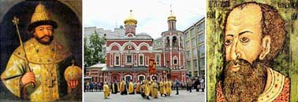
Тайны Московского Кремля. Мифы и реальность (канал, водотводные галереи, подвалы, секретные проходы, секретные захоронения, забытые некрополи).
Секреты Китай–города (подземные ходы, захоронения).
Соляной двор, дома–ларцы с двойным дном, Хитровка.
Тайная канцелярия и дом консистории. Лаборатория «X».
Секреты дома купца К.Т. Солдатенкова.
Сокровища семьи князей Юсуповых.
Московские тайны ювелирной фирмы Фаберже.
Дома с приведениями. Особняк Л.П. Берия.
Проклятие Козьего болота: сбывшееся предсказание цыганки, архитектор которого не было, узник странного дома, ненаписанная картина.
По страницам романа М.А. Булгакова «Мастер и Маргарита». Дом Пигит. Нехорошая квартира.
Легенды одной башни.
Скелет в шкафу в доме Баташевых.
Откуда произошла московская пословица: «У черта на Кулишках»? Где эти кулишки? Кто этот черт? Обо всем, об этом мы не только узнаем, но и «исходим вдоль и поперек эти знаменитые кулишки», пытаясь разгадать эту тайну.
Продолжительность экскурсии 4 часа

14 марта
(место встречи 11.00 станция метро «Китай-город» у памятника Кириллу и Мефодию)

"Горячее сердце"
Фёдора Достоевского
Московские страницы творчества писателя.

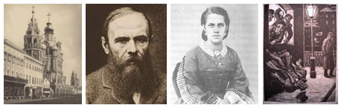
Литературная традиция устойчиво связывает имя Достоевского с Петербургом - и мнение это совершенно справедливо.
Однако первым городом, и любимым на всю жизнь, осталась Москва. Родившись в Первопрестольной, на её окраине, Фёдор Михайлович с младенчества, наблюдал жизнь горожан, во всей её полноте, в том числе, и тёмные стороны повседневной жизни. Звук кандалов заключённых, которых гнали в Бутырский тюремный замок под окнами квартиры, запечатлелся в его памяти навсегда.
Но гораздо больше бывало в пору отрочества счастливых минут, проводимых в большой семье, среди многочисленных родственников и знакомых, многие из которых стали прототипами героев его великих романов.
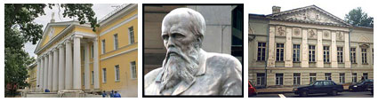
Мы увидим великолепный ансамбль зданий Мариинской больницы,где родился писатель, посетим бывшее Лазаревской кладбище , где был родовой склеп. Посмотрим "золотой дом" Демидова и бывший дворец "брильянтового"князя Куракина , в котором в середине 19 века помещался Константиновский межевой институт, и где писатель останавливался у жившей там сестры.
Пройдём по переулкам Маросейки-Покровки, где было совершено жуткое преступление, нашедшее отражение в романе "Идиот", и где стоял великолепный Успенский храм - любимая церковь Фёдора Михайловича, варварски разрушенная в 30 годы XX века.
Постоим на берегу пруда в Люблино,около дворца Дурасова, где Достевский снимал дачу и провёл, как он сам говорил. лучшие летние месяцы своей жизни. Узнаем о судьбе купеческого рода Куманиных, с которыми семья писателя породнилась, и дом которых в Замоскворечье, в перестроенном виде, сохранился до сих пор.
И наконец поклонимся памятнику А.С.Пушкину - речь Достоевского, сказанная за полгода до смерти, на открытии монумента, стала его звёздным часом, прогремела на всю Россию...
Продолжительность экскурсии 4-5 часов
15 Марта
(место встречи 11.00 станция метро «Маяковская» у памятника Маяковскому)
"РОК И МИСТИКА РОДА РОМАНОВЫХ"
Пророчества роду Романовых

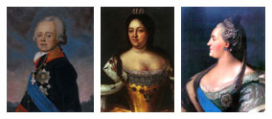
Русские императоры и столица! Они неотделимы друг от друга. Им пророчили. Восхваляли и проклинали в речах, текстах и писаниях. Превозносили громко. Проклинали часто. Шепотом. Не всегда можно быть уверенным в том, что те или иные пророчества принадлежат ясновидцам.
Бывает, что пророкам приписывается народная молва, когда происходят какие-то грозные события, так возникают городские мифы и легенды. Недобрые и светлые пророчества. Прогнозы, предсказания, таинственные мистические истории. Полузабытые тени.
Карлица – предсказательница. Видение своего двойника Мартой Скавронской. Месть бывшего царского любимца. Таинственный шутник.
Роковые проклятья Петру I и всему роду Романовых.
Сожженная книга с древними предсказаниями. Тайные заклятья. Тайны зеркал. «Опасайся увидеть себя не в зеркале….».
Петр II история двух невест. Блеклое царство, блеклые предсказания.
Блуждающие тени Русских императриц . Двойники в царских чертогах. Знамения и пророчества. В ожидании красной луны. Тайны императрицы Анны Иоанновны. Уничтоженное завещание Екатерины II.
Павел I. «Ларец из вечного железа». «Сокровенный незримый замок». «Священная капсула». Святыни-реликвии. Таинственные мальтийские братья-рыцари. Месть фаворитам Екатерины II. Злой ДУХ имен ПЕАН. Убийство Павла I.
Терзания Александра I. Венценосный бабушкин любимец. Предсказания неизвестного странника. Слух о чудесном спасении Александра I. Таинственный старец Федор Кузьмич.
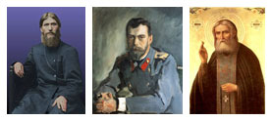
Предсказания мадам Крюденер о кровавом царствовании Николая I. Пророчества таинственной Серебряной Дамы. Семь смертей - семь покушений. Непонятные слова московского юродивого о красных сапогах смерти. Гибель Александра II. Сбывшиеся и несбывшиеся предсказания гадалки вещуньи Александру III.
Тайное посещение Николаем II «Светлого странника». Предупреждения буддийского монаха. Таинственное письмо Серафима Саровского. Удивительные предсказания «Святого Черта» - знаменитого Гришки Распутина. Был ли он пророком или лишь «орудием тайных замыслов черных окультистов»? Загадки, знаки и знамения.

29 марта
(место встречи 10.00 станция метро «Таганская» (кольцевая), ул. Гончарная, 26)

Подземелья Советской эпохи
(с посещением Бункера Правительственной связи на Таганке и Бункера Сталина в Измайлово)

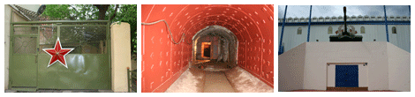
Увлекательное путешествие по самым необычным и таинственным местам города Москвы. Это не просто обзор знаменитых достопримечательностей и памятников культуры, а реальная возможность увидеть город в самом необычном обличии и прочувствовать дух XX столетия во всем его историческом и художественном многообразии. Это шанс ощутить и оценить целую эпоху через призму необыкновенных технических и культурных открытий, явлений, исторических противоречий и тайн. Это уникальная возможность увидеть секретный объект 50-ых годов, сооруженный в разгар ядерного противостояния между США и СССР. Это посещение секретного бункера - дворца И.В. Сталина в Измайлово – запасного командного пункта начального периода ВОВ.
Бункер Сталина в Измайлово («Запасной командный пункт Верховного Главнокомандующего Красной Армии И.В. Сталина периода ВОВ 1941-1945 г.г.») Запасной Командный Пункт «Таганский» (ГО – 42) (Бункер правительственной связи времен Холодной войны)
Экскурсия по городу «Вехи Советской эпохи»
Просмотр д/фильма о Холодной войне
Стоимость экскурсии: 1800 руб/чел.

